Le son [z]

**1/** Préciser à votre enfant qu’il va travailler sur le son [z] (faire le bruit de la lettre) comme dans les mots ***fraise*** et ***zèbre***.

Demander-lui de vous donner des exemples de mots où il entend le son [z] (valise, zéro, maison…).

Lui dire comment on écrit ce son : - la lettre z

- la lettre s entre 2 voyelles (écrire des mots pour bien montrer cette spécificité et entourer les voyelles de chaque côté du s – exemples :

fraise – maison – arrosoir

**2/** Entrainement à l’écriture de la lettre : demander à votre enfant de repasser sur la lettre **z** (ci-dessus) avec son doigt au moins 8 fois.

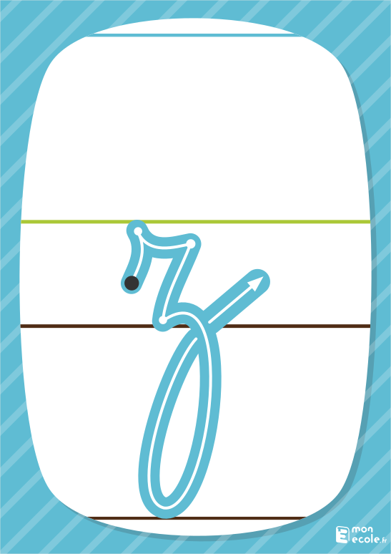Repasse sur les lettres puis continue les lignes.

z – z – z – z

z – z – z – z

z – z -

z – z -

**L’entrainement à l’écriture peut être renforcé en écrivant sur le cahier.**



Groupe letchi : lire toute la page

Groupes ananas et mangue : lire seulement les mots

s  la musique – un bison – un bisou – une fusée -

une usine – une valise – des cerises – une rose - un vase un oiseau – poser – caser

z  un lézard – zéro – douze – un zoo – un horizon – quatorze – une zone – bizarre

Au zoo, Lison a écouté un oiseau rose chanter du rock. Zoé a vu des zébus et des lézards courir pour attraper

des bisons. Ni Lison ni Zoé n’ont vu de dinosaures…